Projet 7 – overview
Créez un tableau de bord dynamique avec Power BI pour visualiser l'avancement de projets
60 heures
Qu’allez-vous apprendre dans ce projet ?
En début de parcours, vous avez découvert la data visualisation et le respect des bonnes pratiques d’accessibilité. Vous avez appris à identifier un bon graphique et à synthétiser visuellement une analyse.

Dans ce nouveau projet, vous approfondirez vos compétences de data visualisation en apprenant à créer un tableau de bord en plusieurs étapes :

L’identification des enjeux du client
La collecte des user stories
La préparation et la transformation des données
Le développement des visualisations et enfin la présentation au client
Vous apprendrez à prendre en main un outil très utilisé en entreprise : Power BI.

Voici l'outil que vous devrez installer pour mener à bien le projet : l’application Power BI. Vous devez travailler dans un environnement Windows pour utiliser l’application. Si ce n’est pas le cas, voici des solutions possibles pour accéder à un environnement Windows :

Créer une partition de disque dur (niveau de difficulté avancé)
Installer une machine virtuelle telle que Parallels, par exemple
En quoi ces compétences sont-elles importantes pour votre carrière ?

Toutes les équipes Data et/ou BI qui embauchent des Data Analysts créent, consomment et maintiennent des dashboards avec des outils comme PowerBI, Tableau, Looker Studio ou d’autres acteurs. Être à l’aise avec l’un de ces outils est une compétence indispensable pour tout profil d’analyste.

Ce projet présente plusieurs options mais vous n'en réaliserez qu'une :

Option A : réaliser un projet de visualisation de données en vous appuyant sur le scénario présenté ci-dessous (consultant Data Analyst chez ESN Data).

Option B : pour les étudiants en alternance ou les salariés en entreprise, réaliser un projet de visualisation en lien direct ou indirect avec vos responsabilités en entreprise.

Qu’allez-vous apprendre dans ce projet ?

Vous allez apprendre les étapes clés de la conception d’un dashboard. Plus particulièrement, vous allez vous servir d’un Product Strategy Canvas, qui vous aidera à structurer de manière précise ce que vous souhaitez exposer au sein de PowerBI. En effet, plusieurs profils débutants en BI se précipitent dans l’implémentation d’un dashboard, sans avoir finement compris le besoin métier, créant un manque d’efficacité.

Vous réaliserez une mission principale.

À l’issue de ce projet, vous présenterez les livrables de la mission à un mentor évaluateur lors d’une soutenance.

Cela vous permettra de valider les compétences visées par ce projet.

Prêt à démarrer votre projet ?
Lancez-vous dans la première section.

Objectifs pédagogiques
- Produire un reporting en analysant les visualisations pour faciliter les décisions

La mission

Comment allez-vous procéder ?

Cette mission suit un scénario de projet professionnel.

Vous pouvez suivre les étapes pour vous aider à réaliser vos livrables.

Avant de démarrer, nous vous conseillons de :
- lire toute la mission et ses documents liés ;
- prendre des notes sur ce que vous avez compris ;
- consulter les étapes pour vous guider ;
- préparer une liste de questions pour votre première session de mentorat.

Prêt à mener la mission ?

Vous êtes consultant Data Analyst chez ESN Data, une entreprise de services numériques (ESN).
Logo ESN Data

Vous êtes déployé chez le client Sanitoral pour réaliser une mission de visualisation de données (appelée également dataviz). Il s’agit d’une société internationale qui fabrique et commercialise des soins bucco-dentaires.

Logo de l'entreprise Sanitoral
Sophie est cheffe de projet au sein du service Project Management Office de Sanitoral. Vous l’avez rencontrée pour comprendre le besoin de l’entreprise.

Son service a besoin d’un tableau de bord pour :
- suivre l'avancement des projets et les coûts ;
- identifier les retards ;
- contrôler les performances, afin que l’équipe puisse mener les actions adéquates.
Vous lui envoyez la note de cadrage du projet que vous avez établie lors de votre réunion avec elle. Avant de vous lancer dans la construction du tableau de bord, vous décidez de formaliser les user stories dans un Product Strategy Canvas à l’aide de ce modèle utilisé par les collaborateurs de ESN Data.
Vous pouvez également créer un mockup de votre projet afin de vous guider dans la réalisation de votre tableau de bord (c’est le premier design de votre tableau de bord que vous allez partager avec votre mentor).

À ce stade, faites valider votre Product Strategy Canvas par votre mentor avant de réaliser votre tableau de bord. Ne réalisez pas le tableau de bord sans avoir obtenu l'accord explicite de votre mentor !

Sophie a bien reçu votre travail et vous répond par e-mail.

De : Sophie
À : Moi
Objet : Validation du PSC et partage des données
Bonjour,

Le Product Strategy Canvas correspond à nos besoins. Je vous donne donc mon feu vert pour réaliser le reporting ! Pour que nos directeurs parviennent à le lire facilement, il devra contenir des représentations graphiques lisibles et adaptées au mieux aux informations, et donner un exemple d’un axe stratégique qui peut être issu de ce reporting.

Je joins donc à cet e-mail le jeu de données que vous allez pouvoir utiliser pour réaliser le tableau de bord.

- Les données sont extraites de notre logiciel de gestion de projets et correspondent à des projets passés entre 2018 et début 2022.
- Vous trouverez également un dictionnaire des données pour comprendre les termes utilisés.

Je vous laisse comprendre la structure de nos données et identifier les problèmes récurrents que nous avons eus ces dernières années.

Pour rappel, nous souhaitons mettre à jour cette analyse toutes les semaines. Nous souhaitons donc que le nettoyage des données soit automatique (il faudra utiliser Power Query Editor de l’application Power BI).

Pour finir, nous souhaitons qu’un des onglets dans Power BI soit dédié à la présentation et aux explications des éléments suivants :

- Le Product Strategy Canvas
- Les étapes de préparation de mise à jour des données (nous souhaitons avoir la procédure qui nous permettra de faire la mise à jour nous-mêmes)
- Le modèle des données (explication sur les relations et les éventuelles modifications)

J’ai récemment été sensibilisée au storytelling et à son impact sur l'intérêt d’un auditoire pour une présentation, je vous mets le lien de la vidéo que j’ai vue, cela pourra certainement vous intéresser.

À bientôt pour la présentation du tableau de bord !
Sophie
Pièces jointes :
- Jeu de données Sanitoral
- Dictionnaire des données
- Initiez-vous à l'art du « storytelling » - Prenez la parole en public - OpenClassrooms

Étapes
- Recommandations générales :
Le principal enjeu de ce projet est de découvrir le développement de tableaux de bord dynamiques avec Microsoft Power BI
Le projet est organisé en 3 étapes :
  - Bien comprendre le besoin utilisateur.
  - Analyser et préparer les données.
  - Réaliser le tableau de bord pour le présenter au client à l’aide du storytelling
- Etape 1 : rédigez le product Strategy canvas
Prérequis
- Avoir lu la note de cadrage du projet.
- Avoir consulté le modèle de Product Strategy Canvas.
Résultat attendu
- Avoir renseigné le Product Strategy Canvas qui vous permettra de comprendre les attentes des futurs utilisateurs du tableau de bord en termes de fonctionnalités.
Recommandations
- La réalisation du PSC arrive en amont de celle du tableau de bord, pour vous permettre de gagner du temps. En effet, compléter le PSC vous permet de vous assurer d’avoir bien compris le besoin client d’abord.
- Pour clarifier les attendus, vous pouvez par exemple faire un mockup en dessinant grossièrement le rapport et les différentes visualisations que vous aurez à réaliser.
- Vous pouvez également solliciter votre mentor sur son expérience projet et la façon dont il s’organise dans les premières étapes.
Ressources
- Le chapitre Organisez votre projet de dashboard du cours "Réalisez des dashboards avec Power BI".

- Etape 2 : préparez les données dans power Query Editor et créez un modèle de données
Prérequis
- Avoir installé Power BI.
- Avoir importé les données du projet dans Power BI.
- Avoir téléchargé l’extension Gantt Chart.
Résultat attendu
- Avoir listé des étapes de préparation de données dans le Power Query Editor.
- Avoir pris une image du modèle de données que j’ai utilisé.
Recommandations
- Les étapes de préparation de données doivent être réalisées avec PowerQuery Editor : il s’agit des “étapes appliquées”, qui s’affichent à droite de l’écran lorsque vous travaillez sur le fichier de données. En voici un exemple :

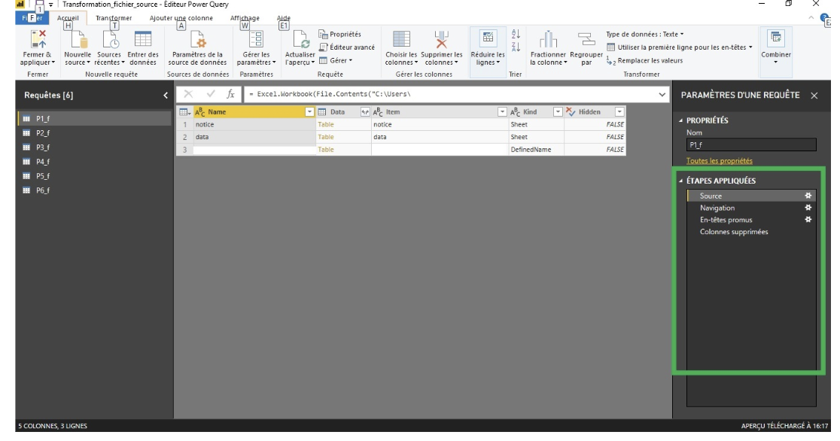

- Il vous faudra lier les numéros des projets avec les noms des phases pour créer des clés uniques dans la table Project_Plan. Pour cela, vous devez utiliser la création de colonne calculée à partir des champs Project ID et Phase (exemple ci-dessous).

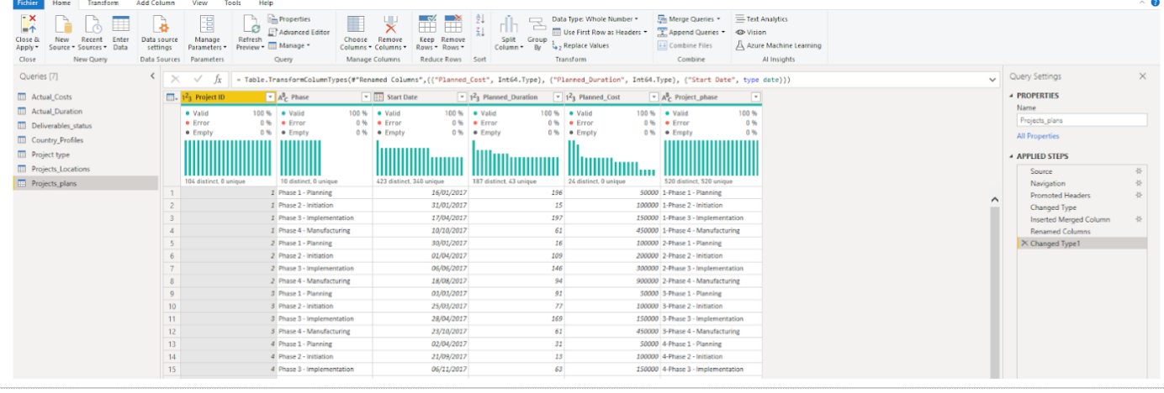
- Pour le modèle de données, les données doivent être liées via PowerBI, aucune modification du fichier de données source ne doit être réalisée manuellement.
Ressources
- Les chapitres suivants du cours "Réalisez des dashboards avec Power BI" :
    - Transformez les données à l’aide du Power Query Editor
    - Reliez les tables pour réaliser des analyses croisées

- Etape 3 : développez le tableau de bord interactif final
Prérequis
- Avoir relu le Product Strategy Canvas pour bien avoir en tête toutes les user stories à réaliser.
Résultat attendu
- Un tableau de bord au format .pbix.
Recommandations
- Il faut faire preuve d’empathie, n’oubliez pas que le tableau de bord est avant tout destiné à des directeurs. Essayez de vous demander vous même ce que vous souhaiteriez avoir comme tableau de bord si vous étiez à leurs places.
- Mettez en évidence les retards, ou les problèmes de budget ou de livrables. Pour cela, vous pouvez avoir recours aux formules DAX. Pour vous aider à les créer, téléchargez Dax Studio.
- Mettez en place les différents rôles dans le rapport avec les filtres sur les données.
- Gardez en tête que l’ensemble du tableau de bord sera accessible pour les 3 rôles. Comment pouvez-vous faire pour que les informations soient pertinentes pour l’ensemble des rôles sans faire une page par rôle ?
- Essayez de trouver dans les données, des axes d’améliorations stratégiques pour faciliter la prise de décision de vos directeurs (cela peut être des indicateurs à suivre, des graphiques spécifiques, etc.)
Points de vigilance
- Lors de la soutenance finale, mettez-vous à la place de Sophie. Présentez-lui le tableau de bord selon ses besoins à elle (et placez-vous de son point de vue) :
    - Suivre l’avancement des projets
    - Identifier les retards et les dérives de performance pour intervenir au plus tôt
- Soyez vigilant à la qualité de votre présentation : elle doit être synthétique, fluide, et employer un niveau de langage ni familier ni technique.
Ressources
- Pour vous aider dans l’utilisation de la visualisation des influenceurs clés ou Q&A, référez-vous à l’article Créer des visualisations des influenceurs clés.
- Le lien vers le site DAX Studio pour vous aider dans vos formules
- Pour installer l’extension GANTT sur powerBI vous pouvez suivre ce tutoriel : Ajout de de GANTT sur PowerBI
- Créer une info bulle dans PowerBI

- Etape 4 : préparez la soutenance
Résultat attendu
- Le fichier Power BI au formation “.pbix” que vous présenterez à l’aide d’un support de présentation.
Recommandations
- Lors d’une session avec votre mentor, nous vous conseillons de faire ensemble une soutenance blanche sur votre projet. Lors de cette session, vous pourrez :
  - mettre en pratique le storytelling de votre présentation : explication des différents tableaux de bord, utilisation des rôles dans la présentation, etc ;
  - bien vérifier que vous utilisez les ingrédients et la structure du storytelling pour présenter votre travail ;
  - votre mentor pourra également vous demander de lui montrer comment il faut faire pour mettre à jour les données (chose que vous devrez faire en direct avec votre évaluateur) ;
  - votre mentor vous posera également quelques questions pour vous entraîner sur votre projet.
- Vous pouvez voir ou revoir la dernière partie du cours Développez votre culture des données pour vous inspirer des différents éléments de storytelling à mettre en place.
- Consultez la fiche d'autoévaluation pour vérifier votre travail.

Livrables et soutenance
Livrables

Notez bien : peu importe l’option de projet que vous retenez, cette liste de livrables est identique.
À l'issue de ce projet, vous devez rendre 1 unique livrable : un tableau de bord au format .pbix contenant :
- l’ensemble de l’analyse graphique incluant une proposition d’axe stratégique tiré de l’analyse ;
- le Product Strategy Canvas sous forme d’image dans l’onglet “Mise à jour” ;
- les étapes de préparation des données que nous devons suivre pour mettre à jour l’analyse ;
- une explication du modèle des données.
Pour faciliter votre passage devant le jury, déposez sur la plateforme, dans un dossier ZIP nommé “Titre_du_projet_nom_prénom”, tous les livrables du projet comme suit : Nom_Prenom_n° du livrable_nom du livrable_date de démarrage du projet. Cela donnera :
- Nom_Prenom_1_tableau de bord_mmaaaa
Par exemple, le premier livrable peut être nommé comme suit : Dupont_Jean_1_tableau de bord_012023

Soutenance

Durant la présentation orale, et dans le cadre de l’option A, l’évaluateur interprétera le rôle de Sophie, cheffe de projet chez Sanitoral.

La soutenance est structurée de la manière suivante :

Présentation de votre livrable (15 minutes) en parcourant les différentes étapes à l’aide de votre support de présentation
- Le Product Strategy Canvas
- La préparation et le nettoyage des données sur l’outil Power Query Editor
- Le modèle de données
- Le tableau de bord de reporting: vous présenterez son fonctionnement au travers d’une démonstration et présenterez votre analyse à l’aide du storytelling puis votre proposition d’axe stratégique.
Discussion (10 minutes)
- Toujours dans le rôle de Sophie, l’évaluateur vous donnera une mise à jour du fichier Excel contenant des nouvelles données. Sophie vous demandera alors de lui montrer la marche à suivre pour mettre à jour les données dans Power BI (seulement pour l’option A).
- Elle vous challengera également sur les points suivants et pourra vous demander de faire des démonstrations :
  - Est-ce que certains projets, phases ou pays sont plus en retard que d’autres ? De même pour les dépassements de budget et le retard sur les livrables ?
  - Comment est-il possible pour l’utilisateur de filtrer les données par pays, région ou type de projet ?
  - Comment fonctionnent les rôles ?
Debrief (5 minutes)
- À la fin de la soutenance, l'évaluateur arrêtera de jouer le rôle de Sophie pour vous permettre de débriefer ensemble.

Votre présentation devra durer 15 minutes (+/- 5 minutes). Puisque le respect de la durée des présentations est important en milieu professionnel, les présentations en dessous de 10 minutes ou au-dessus de 20 minutes peuvent être refusées.

Rappel : dans ce parcours, vous vous êtes formé aux compétences de la certification Data Analyst PL-300 de Microsoft. Si vous voulez poursuivre votre apprentissage et préparer la certification, vous pouvez consulter les ressources indiquées sur la page de la certification. Obtenir un certificat peut être un plus pour votre insertion professionnelle. Cela reste facultatif. Ce certificat n'est pas un livrable de ce projet.

